Раннее детство - особый период становления органов и систем, и, прежде всего, функций мозга. Период от 0 до 3-х лет является определяющим для становления речи, и, если в этот период не уделять внимания ее формированию, то в дальнейшем потребуется масса усилий, чтобы наверстать упущенное. Для родителей, которые хотят, чтобы их ребенок овладел чистой, хорошо развитой речью можно порекомендовать соблюдать следующие правила:  - с первых дней жизни ребенка разговаривайте с ним обо всем: что вы делаете, для чего, как называются предметы и явления, какими свойствами они обладают, ваше отношение к ним;  - берите ребенка на руки, рассказывая потешки, напевая песенки, чтобы ребенок видел ваше лицо, следил за артикуляцией, мимикой;  - стимулируйте речевую активность ребенка, избегая общения с помощью жестов;  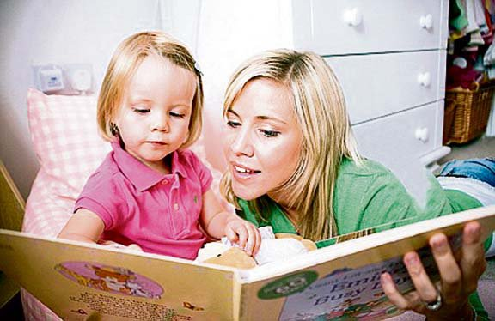  - говорите с малышом медленно и правильно называя предметы, действия, явления: «Это машина. Она едет и гудит би-би». В дальнейшем ребенок использует это звукоподражание для обозначения предмета и действия, но от Вас он должен слышать только правильное название;  - каждый день читайте малышу, не ограничиваясь только стихами или сказками. Ребенок должен слышать разнообразно ритмически и интонационно оформленную речь;  - стройте свое общение по типу диалога, то есть, обращаясь к малышу, оставляйте время для его ответа. | А самое важное правило: нельзя заниматься развитием речи изолированно («скажи»), т.к. речевое и психическое развитие взаимосвязано. Родитель сам организует игру или включается в уже начатую ребенком с целью научить его новому, сформировать навыки, дать понятия о свойствах предметов, познакомить с окружающим миром.  Необходимо постоянно играть с пальчиками (пальчиковая гимнастика), заниматься конструированием (кубики, любой природный материал), собирать мозаику и элементарные вкладыши, раскладывать мелкие предметы по отдельным емкостям, лепить и рисовать уже на первом году жизни. Не забывайте и про формирование навыков самообслуживания (снять носок, расстегнуть пуговицу, вымыть руки, самостоятельно кушать).  Среди причин, приводящих к нарушениям речевого развития, можно выделить основные:  - недостаточность речевого общения с ребенком  - неблагоприятные условия воспитания  - психические травмы  - инфекции, интоксикации (период беременности, родов, послеродовой период)  Неврологические и наследственные нарушения:  - нарушения слуха (ребенок неадекватно реагирует на звуки и разговорную речь, избегает общения, не может определить источник звука, речь монотонна, развитие голоса прекращается на этапе вокализов). В данном случае необходимо обратиться к ЛОР-врачу.  - Неврологические нарушения, когда необходимо лечение, назначенное специалистом неврологом. | Формирование речи ребенка  Первый год жизни- период голосовых реакций (гуление), лепета, отдельных слогов, возникновение первых слов-понятий. Развитие понимания речи, начиная с адекватного реагирования на интонацию и завершаясь пониманием простых просьб.  К концу первого года ребенок должен активно использовать 5-15 слов, которыми считаются МЯУ, КИ, КОТЯ, КО-КО, КУИЧКА,БАХ, АМ и др.  Второй год жизни- начало собственной активной речи : к 1,5 годам в активном словаре ребенка насчитывается около 50 слов, а к 2-м годам-200-400 слов, формируется фраза из 2-4 слов, дети начинают задавать вопросы. В этот период допустимо неправильное произношение большинства звуков, аграмматизмы.  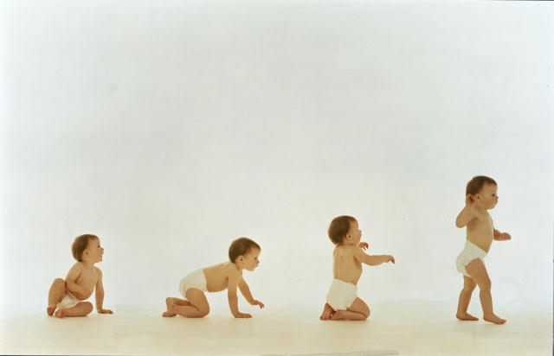  Третий год жизни- речь становится грамматически правильной, ребенок использует все основные части речи. Количество слов приближается к 1000. Звукопроизношение еще не полностью соответствует норме (шипящие, «Р», «Л»), пропуски отдельных слогов в сложных словах. Ребенок любит слушать сказки, заучивает первые стихи, песенки. Пользуясь речью, малыш может вступать в контакт с другими детьми, образует свои слова, обозначающие действия, явления.
Родителей часто интересует вопрос, когда же первый раз нужно показать ребенка логопеду, ошибочно считая, что в его функциональные обязанности входит лишь исправление нарушенных звуков. Мы рекомендуем сделать это в возрасте до 1 года, когда уже можно выявить задержанный темп речевого развития и определить предпосылки дальнейших речевых нарушений. Логопед определит, нарушено ли понимание обращенной к ребенку речи, уровень развития его мелкой и общей моторики, соответствует ли речевое развитие ребенка возрастной норме. Очень хорошо, если с момента рождения мама ведет дневник развития своего малыша, опираясь на информацию которого, специалист может оценить процесс формирования речевой деятельности, выявить нарушения. Кроме того, мама получит всю необходимую информацию о нормативах речевого и психического развития, а, в случае необходимости, уже в этом возрасте можно приступить к играм-занятиям со специалистом, заниматься дома по индивидуально составленной программе. Эти занятия направлены на развитие мышц артикуляционного аппарата (упражнения для губ, языка, нижней челюсти), развитие речевого дыхания, фонематического слуха, расширение словарного запаса и речевой активности.  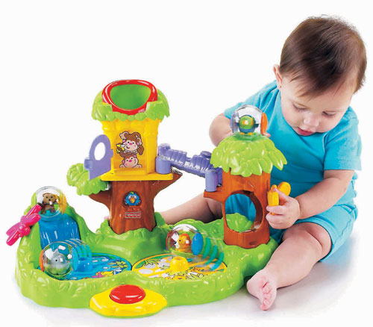 | 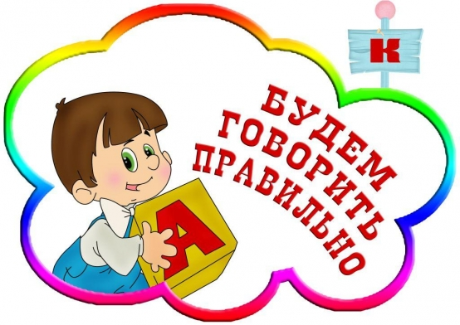  Для определения уровня речевого развития вашего ребенка вы можете обратиться на консультацию к учителю – логопеду | управление образованием администрации муниципального образования Темрюкский район  РАЙОННАЯ (НЕ ОСВОБОЖДЕННАЯ)  ПСИХОЛОГО-МЕДИКО-ПЕДАГОГИЧЕСКАЯ КОМИССИЯ  (ПМПК)  РЕЧЕВОЕ РАЗВИТИЕ РЕБЕНКА  от 0 до 3-х лет    г.Темрюк  2013г.

